附件1
资格审核系统操作指南

一、资格审核系统地址
登录深圳市事业单位2026年集中公开招聘高校毕业生大鹏新区岗位资格审核系统（网址：https://dpxqsk2026.htirc.cn/，以下简称“资格审核系统”）提交资格审核材料，建议使用电脑端提交，浏览器推荐使用谷歌、火狐。
二、资格审核系统操作步骤
1.使用个人账号密码登录资格审核系统
通过网址进入系统页面后，点击右上角登录，个人账号为考生本人身份证号码，密码为考生本人笔试准考证号。
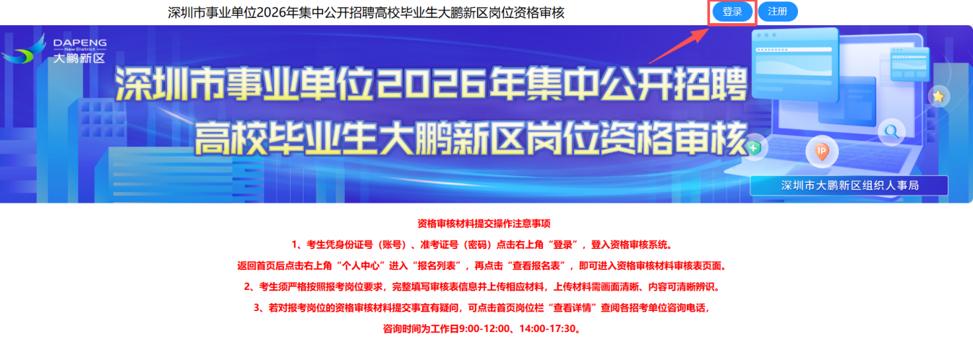
2.进入审核材料提交页
登录个人账号密码后，回到资格审核系统首页，点击右上角“个人中心”进入“报名列表”，点击“查看报名表”，即可进入资格审核材料审核表填写相关信息。
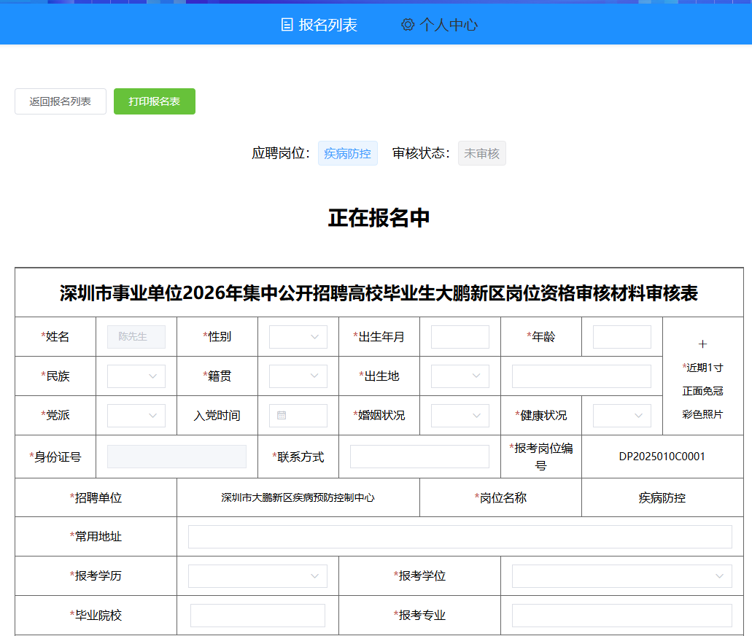
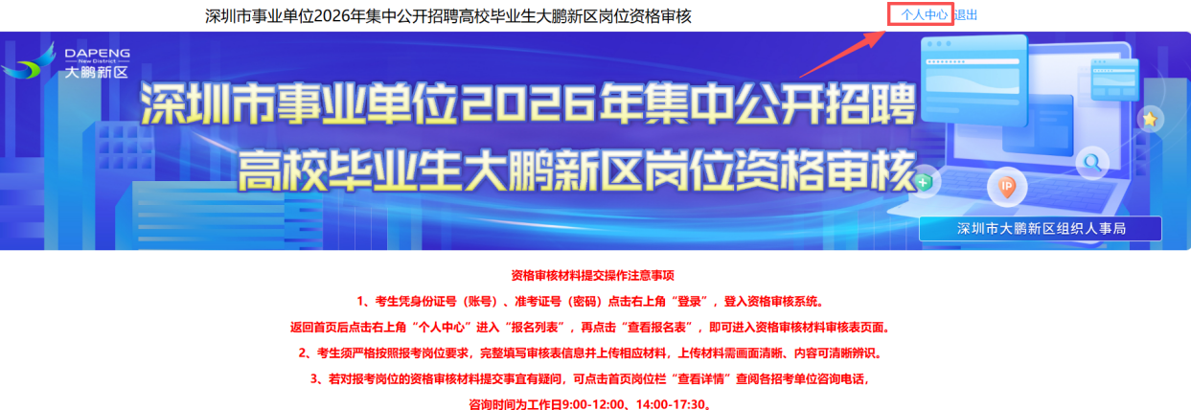
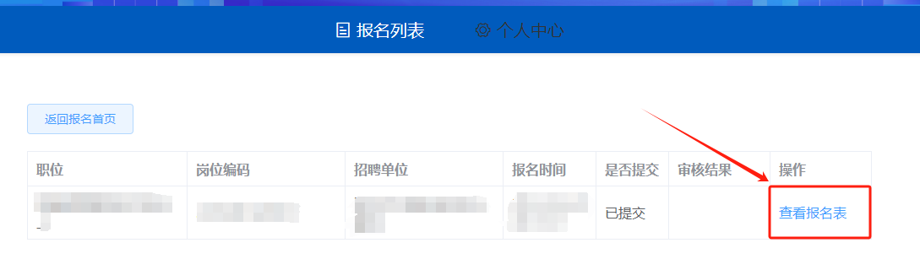
3.填写审核信息和上传附件
（1）报考者对照填写说明逐项认真、如实填写报名信息。
（2）附件上传要求为图片jpg、png格式，每一项可以上传多张图片，所有附件均须清晰完整无涂改。
（3）填写完成并检查无误后，点击“确认提交”按钮，即可完成材料提交。
4.资格审核结果告知书及面试通知书
（1）资格审核结果告知书：登录资格审核系统点击“个人中心”“资格审核结果告知书”可查看审核结果，点击页面“打印”按钮可进行打印。如有异议可在审核结果公布3个工作日内向招聘单位主管部门提出书面复核申请。
（2）面试通知书：通过资格审核的考生，可登录资格审核系统点击“个人中心”“面试通知书”点击页面“打印”按钮进行打印，因后续多个考试环节需使用面试通知书，建议报考人员打印多份妥善保存。面试通知书打印等有关事宜另行通知，面试具体时间、地点及形式等安排详见面试通知书。
三、资格审核材料提交操作注意事项
1.考生须严格按照报考岗位要求，完整填写审核表信息并上传相应材料，上传材料需画面清晰、内容可清晰辨识。
2.若对报考岗位的资格审核材料提交事宜有疑问，可点击岗位栏“咨询电话”查阅各招考单位咨询电话；如遇系统问题，可拨打：0755-83255626进行咨询。
咨询时间为工作日9:00-12:00、14:00-17:30。

